Welke successen en realisaties waren er dit schooljaar (2022 – 2023)?

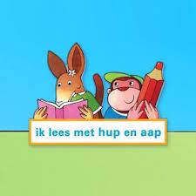Nieuw =

**Kwartierlezen**

**Afsprakenkader “REKEN MAAR”**

**Aanvankelijk lezen: “Ik lees met Hup en Aap”**

**Aankopen laptops leerkrachten + derde graad**

**Taalbad in NM**



TRIM 1

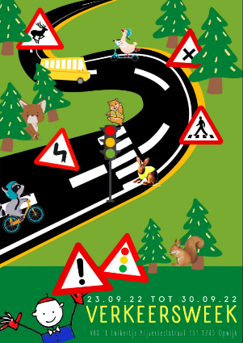**Zorgtweedaagse**

**“Executieve functies”**

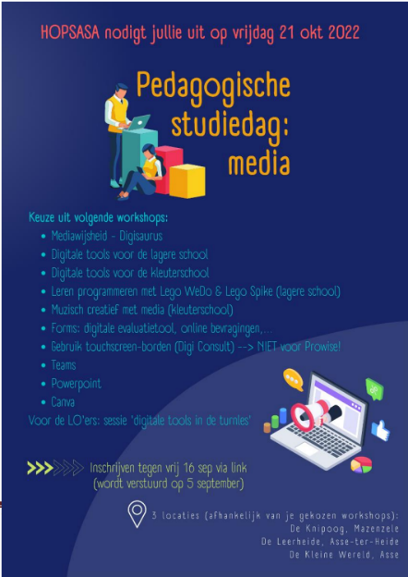**Verkeersweek “GEVAAR”**

**Pedagogische studiedag**

**“media” SG**

**Sint en pieten: door verbouwingen overnachtingen**

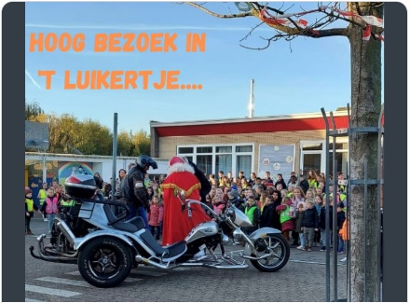**op school**

**Thematisch werken in ZILL en brainstormen**

**met kleuters + themafiches en**

**werken met speelleerzones**

**Zindelijkheidstassen**

**Grootoudersfeest “CIRCUS”**

**Meerdaagse schoolreis 2024 = afgerond**

**Mini-kangoeroeklas**

**IDP-analyse en afspraken “Mens en maatschappij” en**

**“Wetenschappen en techniek” i.f.v. oriëntatie op de**

**wereld**

TRIM 2

**Nieuwe naam project ‘anderstaligheid’ = BABBELKIDS**

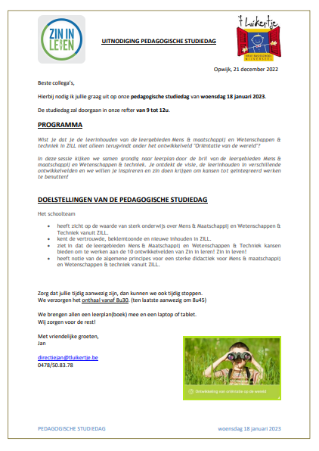 **Pedagogische studiedag: ‘verkenning van het leerplan’**

**Talentenweek + carnaval met “superhelden”**



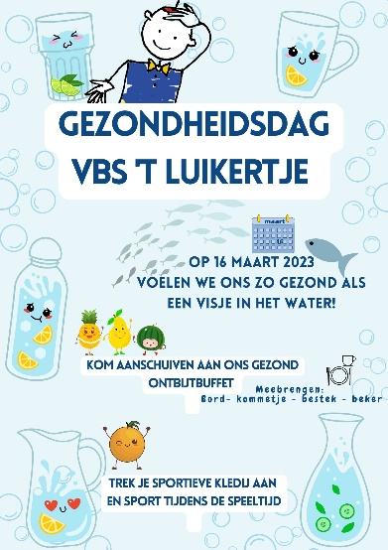**Pedagogische studiedag:**

**‘Effectieve didactiek ‘mens en maatschappij’ met**

**aandacht voor tijd- en ruimtekaders**

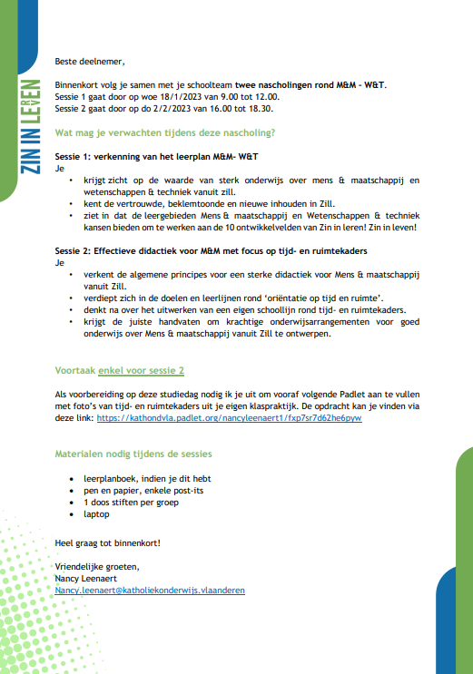

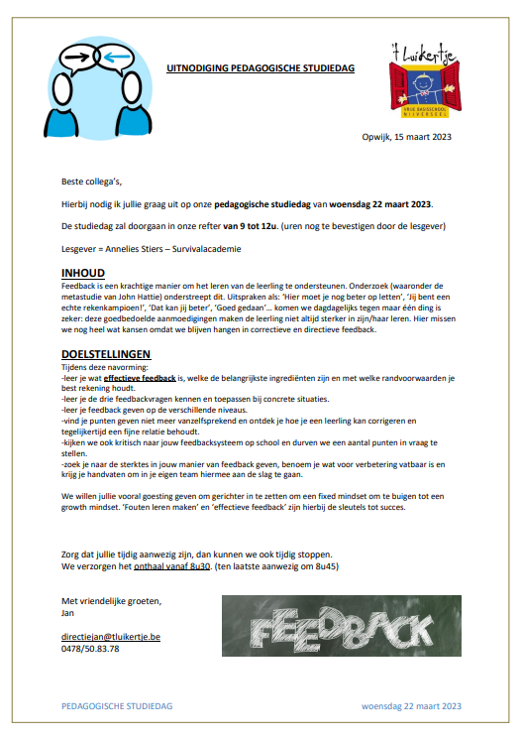

**Gezondheidsdag**

**Aankoop weide + erfpacht voor extra speelplaats**

**Pedagogische studiedag “Effectieve feedback”**

**Aanzet Krachtig ‘wero – onderwijs’ = visie op oriëntatie op de wereld + wereldkasteel**

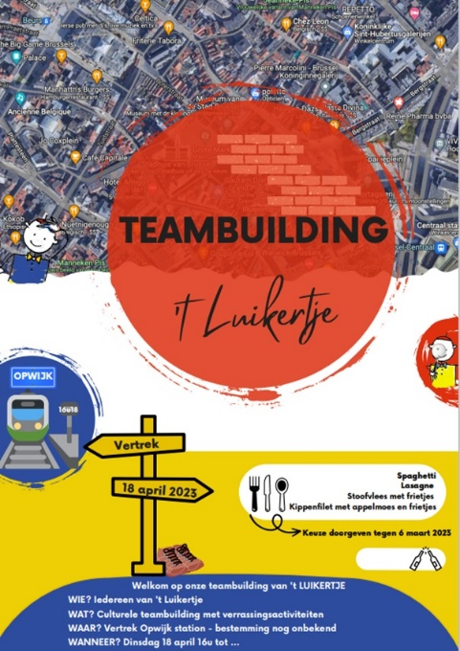

TRIM 3

**Teambuilding Brussel**

**Typ 10 lessen**

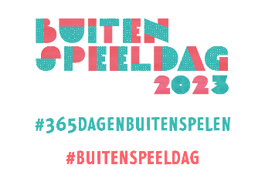**Buitenspeeldag**

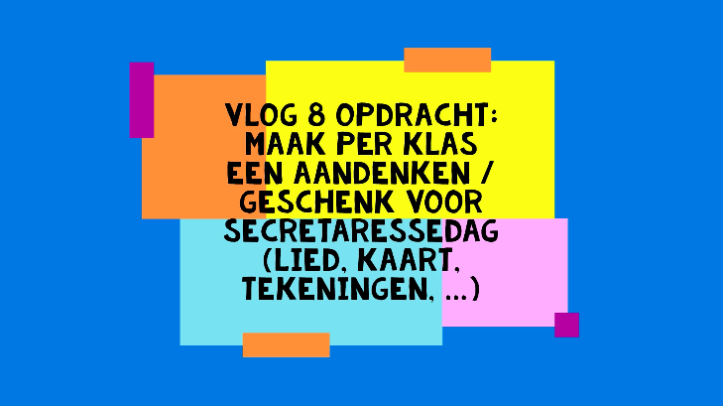**Secretaresse-dag Schoolfeest: “Tien klassen om te zien”**



**Visie op krachtig wero - onderwijs+ wereldkasteel**

**(zoz)**

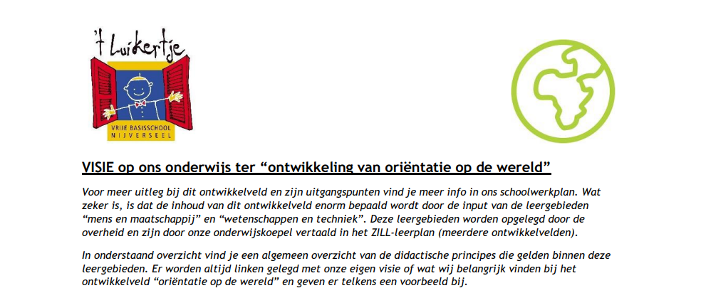

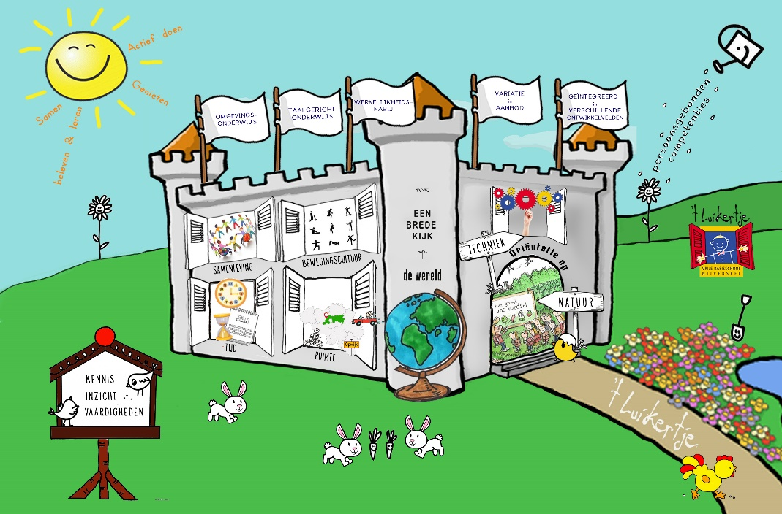

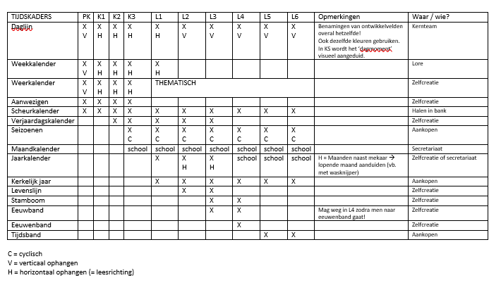**Tijd- en ruimtekaders afwerken**

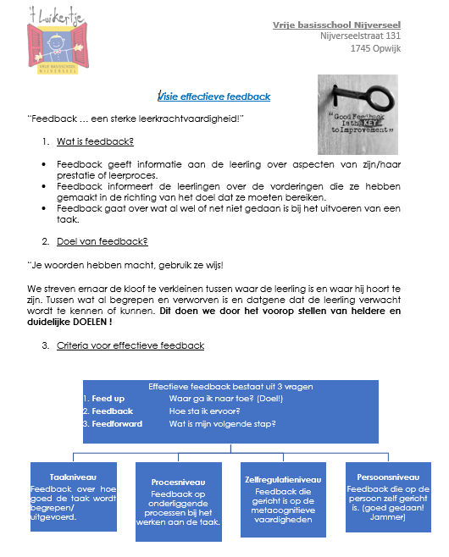

**Afspraken voor ‘effectieve feedback’ + toevoegen aan visie**

**op ‘breed evalueren’**

**Afspraken voor uittesten wero-methodes**

**Thema- en hoekenwerking KS + woordenschatonderwijs afwerken en tussentijds evalueren**